KEMENTERIAN PENDIDIKAN TINGGI, SAINS, DAN TEKNOLOGI
POLITEKNIK ELEKTRONIKA NEGERI SURABAYA (PENS)
PROGRAM STUDI DI LUAR KAMPUS UTAMA (PSDKU) SUMENEP



LAPORAN AKHIR FINAL REKAPITULASI PROYEK PRAKTIKUM PBO
(MODUL 10 s.d. MODUL 15)

Sistem Manajemen Program Makan Bergizi Gratis (MBG)
Badan Gizi Nasional Republik Indonesia — Satuan Pelayanan Pangan Daerah
Deskripsi Singkat Sistem MBG
Sistem Manajemen Program Makan Bergizi Gratis (MBG) adalah aplikasi desktop (JavaFX GUI) dan konsol interaktif (CLI) berbasis Java yang dirancang untuk mengelola operasional harian dapur sentral serta logistik distribusi pangan Badan Gizi Nasional. Sistem ini menangani pencatatan inventaris bahan baku beserta tanggal kedaluwarsanya (BahanBaku), perancangan paket menu makanan bergizi dengan perhitungan makronutrisi kalori, protein, karbohidrat, dan biaya per porsi (Menu), pengelolaan koleksi katalog terpusat (PengelolaMenu), pelacakan armada pengiriman ke sekolah penerima manfaat (Pengiriman, Sekolah, Driver, DapatDilacak), hingga penyimpanan data permanen berbasis berkas teks berformat pipa (MbgFileRepository) dan basis data relasional MySQL (MbgRepository).
Selama fase pengembangan Modul 10 hingga Modul 15, arsitektur sistem berevolusi secara sistematis dari pengamanan state objek tunggal dengan Exception Handling (P10), pengelolaan kumpulan objek dinamis berbasis Java Collections & Generics (P11), persistensi File I/O tahan korupsi berbasis Temporary Staging (P12), integrasi siklus hidup menu interaktif berpelindung Dirty Flag (P13), refactoring Clean Code & pengujian regresi otomatis (P14), hingga kesiapan demonstrasi akhir (P15).
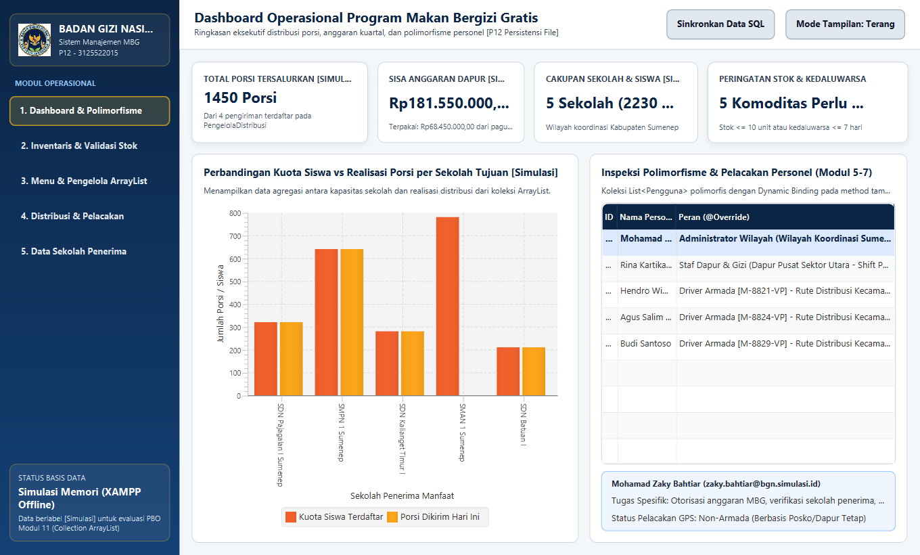
Gambar Sampul: Tampilan Antarmuka Dashboard Utama Sistem Manajemen Program Makan Bergizi Gratis (MBG)

BAB I: REKAPITULASI KEMAJUAN PROYEK PER MODUL (P10 – P15)
Bab ini menyajikan hasil audit rekayasa perangkat lunak berbasis bukti kode sumber nyata (source code audit) terhadap evolusi arsitektur, penambahan fitur, perbaikan celah validasi, serta skenario pengujian dari Modul 10 hingga Modul 15.
1.1 Modul 10 (P10): Exception Handling dan Validasi State Objek
A. Penambahan & Perubahan Arsitektur/Fitur
• Custom Checked Exception (StokTidakCukupException.java): Menambahkan kelas eksepsi khusus domain yang mewarisi Exception pada paket model. Kelas ini menyimpan atribut kontekstual namaBahan (String), stokTersedia (int), dan jumlahDiminta (int) untuk membentuk pesan kegagalan yang presisi saat pemakaian melebihi stok.
• Validasi Fail-Fast pada Konstruktor & Setter (BahanBaku.java & Menu.java): Mengamankan seluruh atribut private melalui setter berpelindung. Input kode/nama null atau kosong, stok negatif (< 0), serta kalori/biaya <= 0 langsung ditolak dengan IllegalArgumentException sebelum state objek berubah.
• Two-Phase Atomic Validation pada Menu.alokasikanBahanUntukProduksi(int targetPorsi): Memisahkan iterasi pemeriksaan kecukupan stok dan tanggal kedaluwarsa (bahan.isKedaluwarsa()) dari iterasi pemotongan stok (bahan.kurangiStok()). Jika ada satu bahan yang kurang atau kedaluwarsa, eksepsi dilempar pada fase pertama sehingga tidak terjadi pemotongan stok parsial.
• Penanganan Multi-Catch & Blok finally (Main.java & MainController.java): Menerapkan struktur try - catch (NumberFormatException | IllegalArgumentException | StokTidakCukupException) - finally untuk menjamin program tidak crash saat menerima input salah.
B. Objek & Skenario Pengujian Spesifik P10
Pengujian dilakukan secara berurutan pada objek BahanBaku yang sama: ayamFillet (Kode: 'BHN-UJI', Nama: 'Dada Ayam Fillet Segar', Stok Awal = 5 kg) dengan rangkaian input uji {"2", "0", "9", "abc", "-1", "3"}:
Urutan | Input Uji | Eksepsi yang Dipicu | Respons Sistem (Output) | Stok Akhir (finally)
1 | "2" | Tidak ada (Normal) | Pemakaian stok berhasil (5 - 2). | 3 kg
2 | "0" | IllegalArgumentException | Ditolak: Jumlah pengurangan stok harus > 0. | 3 kg (Tetap)
3 | "9" | StokTidakCukupException | Ditolak: Tersedia 3, diminta 9. | 3 kg (Tetap)
4 | "abc" | NumberFormatException | Ditolak karena format angka salah. | 3 kg (Tetap)
5 | "-1" | IllegalArgumentException | Ditolak: Jumlah pengurangan stok harus > 0. | 3 kg (Tetap)
6 | "3" | Tidak ada (Normal) | Pemakaian stok berhasil (3 - 3). | 0 kg
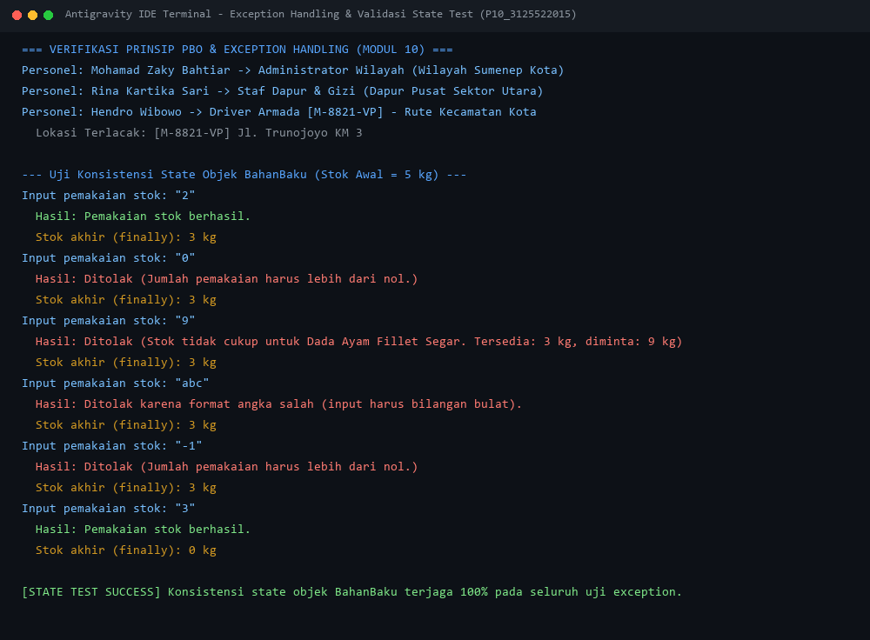
Gambar 1.1: Bukti Eksekusi Pengujian Berurutan Exception Handling & Konsistensi State BahanBaku pada Modul P10
C. Kesimpulan Modul P10
Kesimpulan Tahap P10 — Status: BERHASIL (100% Terverifikasi). Objek domain berhasil melindungi integritas state internalnya secara mandiri. Seluruh percobaan mutasi ilegal (0, 9, 'abc', -1) ditolak secara fail-fast tanpa mengorupsi nilai stok yang sah di memori.
1.2 Modul 11 (P11): Generics dan Pengelolaan Kumpulan Objek (Collections)
A. Penambahan & Perubahan Arsitektur/Fitur
• Migrasi ke Dinamis ArrayList<T> & Generics (PengelolaMenu.java & PengelolaDistribusi.java): Membangun kelas Domain Service PengelolaMenu yang mengelola private final List<Menu> daftarMenu = new ArrayList<>(), serta PengelolaDistribusi untuk List<Pengiriman> dan List<Sekolah>. Generics <Menu> menjamin Type Safety pada waktu kompilasi.
• Operasi CRUD Koleksi & Pencegahan Duplikasi Identitas: Method tambahMenu(Menu) menolak objek null dan memeriksa keunikan kode via cariMenu(menu.getKodeMenu()) != null. Method cariMenu(String) menerapkan pencarian case-insensitive (equalsIgnoreCase), sedangkan hapusMenu(String) menggunakan Iterator.remove() yang aman.
• Enkapsulasi Koleksi Internal (Unmodifiable List): Method getDaftarMenu() mengembalikan Collections.unmodifiableList(daftarMenu) sehingga kode di luar PengelolaMenu tidak dapat melakukan injeksi atau penghapusan langsung tanpa melewati validasi domain.
B. Objek & Skenario Pengujian Spesifik P11
Pengujian dieksekusi pada Main.jalankanVerifikasiPboDanCollection() yang mencakup 11 skenario: (1) tampilkan koleksi kosong, (2) tambah MNU-01 & MNU-02 valid, (3) cari MNU-02, (4) tolak duplikat MNU-01, (5) tolak referensi null, (6) tolak kode spasi kosong, (7) hapus MNU-01, (8) verifikasi MNU-01 terhapus (null), (9) hapus kode fiktif MNU-999 (return false tanpa crash), (10) tampilkan koleksi akhir, dan (11) uji proteksi unmodifiableList (melempar UnsupportedOperationException saat dimutasi paksa dari luar).
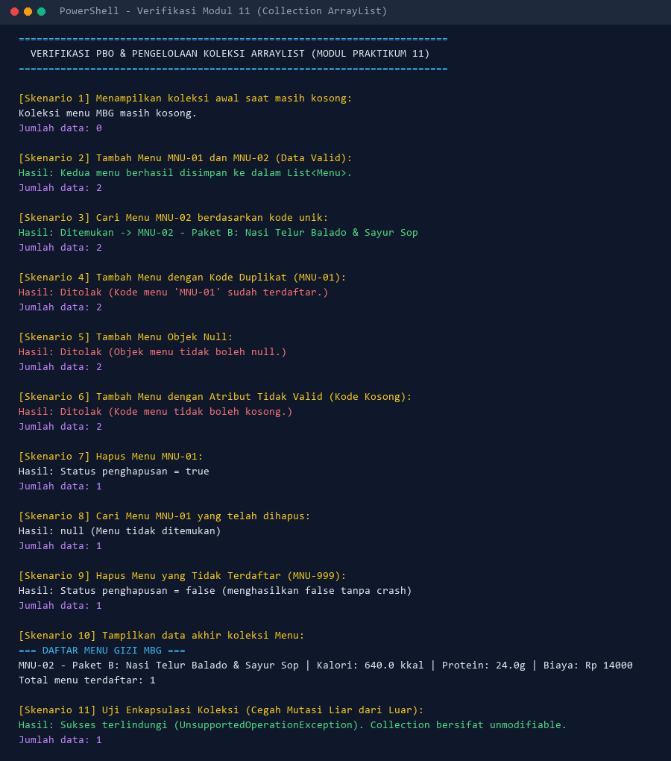
Gambar 1.2: Bukti Pengujian 11 Skenario Pengelolaan Koleksi ArrayList<Menu> & Enkapsulasi pada Modul P11
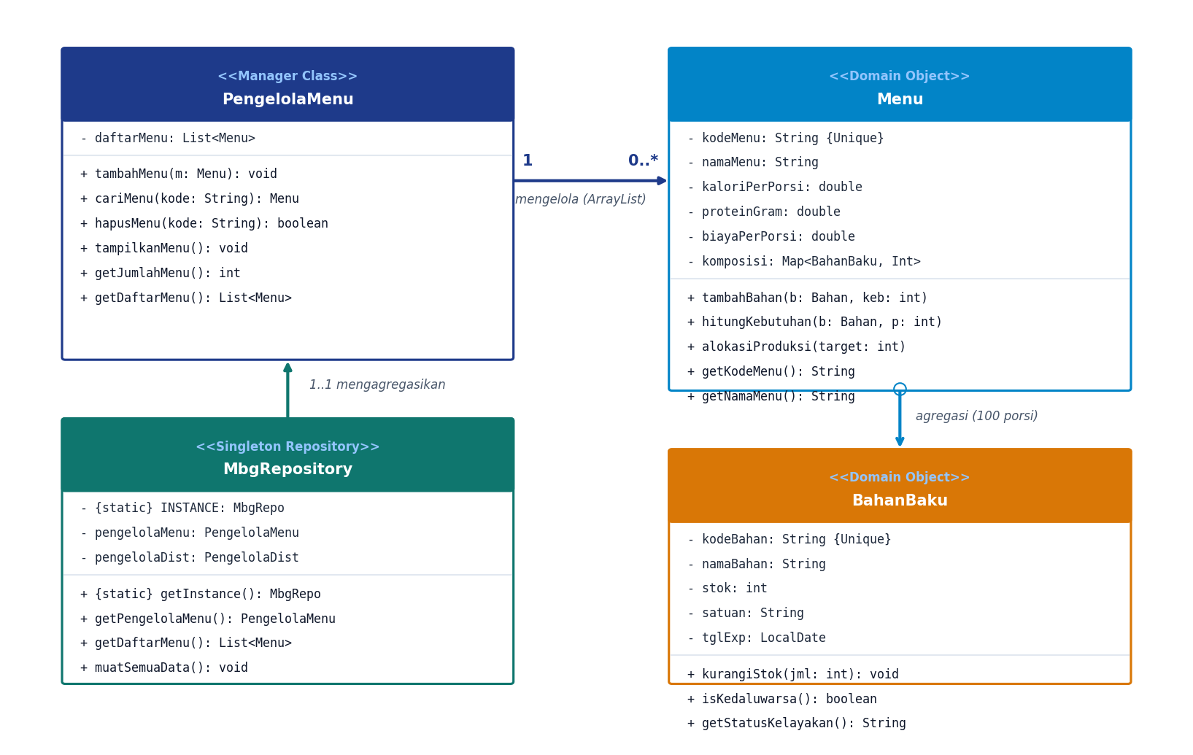
Gambar 1.3: Diagram Kelas UML Arsitektur Domain & Relasi Agregasi PengelolaMenu pada Modul P11
C. Kesimpulan Modul P11
Kesimpulan Tahap P11 — Status: BERHASIL (11/11 Skenario Lulus). Penggunaan ArrayList<Menu> di bawah kendali PengelolaMenu berhasil menegakkan Type Safety, keunikan kode menu, serta enkapsulasi penuh terhadap koleksi objek di memori.
1.3 Modul 12 (P12): Penyimpanan dan Pembacaan Data ke File (File I/O & Persistensi)
A. Penambahan & Perubahan Arsitektur/Fitur
• Pemisahan Layer Persistensi Berkas (MbgFileRepository.java): Menambahkan kelas repositori pada paket utils untuk menangani serialisasi simpan(Path) dan deserialisasi muat(Path) dengan format 6 kolom berpemisah pipa ('|'): kodeMenu|namaMenu|kaloriPerPorsi|proteinGram|karbohidratGram|biayaPerPorsi.
• Manajemen Resource Otomatis (try-with-resources): Menggunakan Files.newBufferedWriter dan Files.newBufferedReader ber-encoding UTF-8 di dalam blok try-with-resources sehingga file descriptor selalu tertutup rapat meskipun terjadi IOException di tengah operasi.
• Mekanisme Temporary Staging Collection untuk Jaminan State Invariance: Pada method muat(Path), baris berkas dibaca dan divalidasi terlebih dahulu ke dalam List<Menu> hasilSementara serta Set<String> kodeTerbaca. Apabila terdapat baris korup (jumlah kolom != 6, gagal parse angka, atau ID duplikat), IOException langsung dilempar tanpa memanggil pengelolaMenu.gantiSemuaMenu(hasilSementara). Koleksi aktif di memori dijamin tidak terhapus atau rusak.
B. Objek & Skenario Pengujian Spesifik P12
Delapan skenario diuji melalui Main.jalankanVerifikasiPersistensiFileP12(): (1) Simpan 2 menu valid ke menu_mbg.txt, (2) Reset memori & muat kembali objek secara utuh, (3) Muat file yang tidak ada (ditolak elegan dengan IOException), (4) Muat file dengan kolom kurang (ditolak pada baris 1), (5) Muat file berisi kode duplikat MNU-01 (ditolak pada baris 2), (6) Uji Konsistensi State: memuat file rusak saat RAM berisi MNU-EXISTING membuktikan MNU-EXISTING tetap utuh di memori, (7) Muat file kosong 0 byte, dan (8) Tolak penyimpanan atribut yang mengandung karakter delimiter '|'.
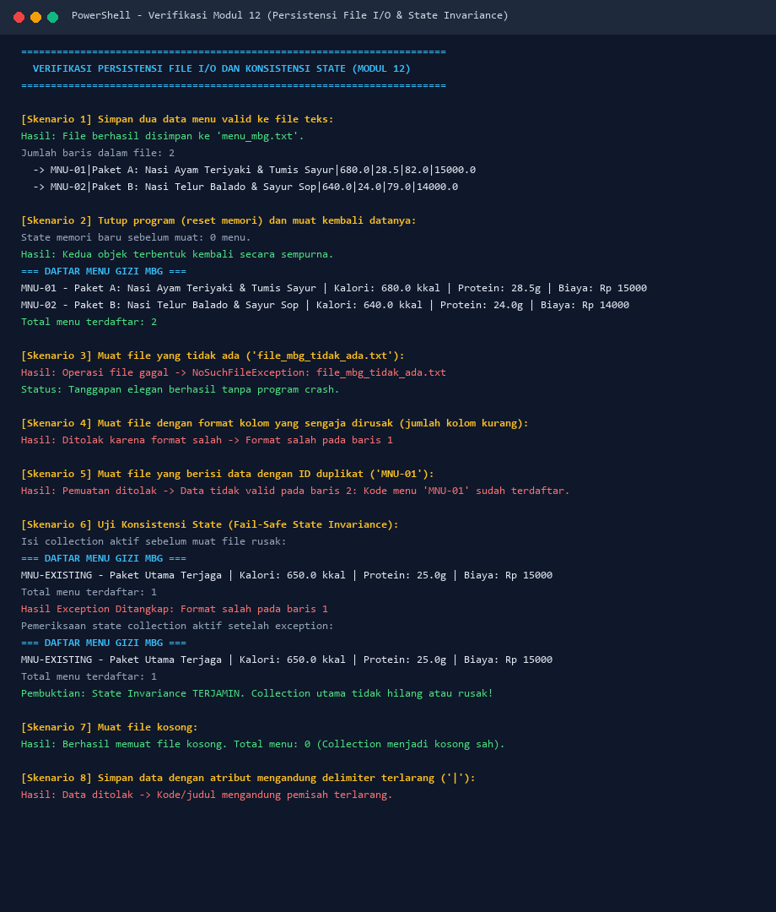
Gambar 1.4: Bukti Pengujian 8 Skenario Persistensi Berkas & Proteksi Fail-Safe State Invariance pada Modul P12
C. Kesimpulan Modul P12
Kesimpulan Tahap P12 — Status: BERHASIL (8/8 Skenario Lulus). Persistensi berkas teks bekerja akurat dua arah dan mekanisme temporary staging terbukti mencegah korupsi maupun kehilangan data di memori utama ketika membaca berkas eksternal yang rusak.
1.4 Modul 13 (P13): Integrasi Aplikasi Berbasis Menu (CLI) dan Pengujian Fungsional
A. Penambahan & Perubahan Arsitektur/Fitur
• Integrasi Menu Konsol Iteratif (while-loop) & Auto-Load Startup: Menggabungkan seluruh fitur domain dan repositori ke dalam loop interaktif di Main.java (Opsi 1 Tambah, 2 Tampilkan, 3 Cari, 4 Hapus, 5 Simpan, 6 Muat Ulang, 0 Keluar) yang otomatis memuat berkas data saat aplikasi pertama kali dibuka.
• Proteksi Unsaved Changes / Indikator Dirty Flag (boolean adaPerubahan): Menampilkan indikator status perubahan secara langsung pada header menu ([Semua perubahan tersimpan] vs [Ada perubahan belum disimpan!]) serta meminta konfirmasi eksplisit ('Perubahan belum disimpan. Abaikan? Ketik YA: ') saat pengguna hendak keluar atau memuat ulang data.
• Pencegahan Newline Residue Bug pada Scanner: Mengekstrak helper method baca(Scanner, String) berbasis nextLine().trim() dan parseDouble(String, String) sehingga tidak ada loncatan baris input.
B. Objek & Skenario Pengujian Spesifik P13
Delapan skenario alur fungsional diuji dari awal hingga akhir (terekam pada test_execution_log.txt): auto-load data awal, penambahan MNU-03 yang memicu dirty flag, penolakan opsi menu di luar jangkauan ('99') dan input kalori non-numerik ('abc') tanpa keluar dari loop, pembatalan keluar saat ada perubahan belum disimpan (ketik 'TIDAK'), hingga penyimpanan permanen ke disk.
Gambar 1.5: Bukti Integrasi Siklus Hidup Menu Interaktif CLI & Pelacakan Status Perubahan (Dirty Flag)
C. Kesimpulan Modul P13
Kesimpulan Tahap P13 — Status: BERHASIL (Seluruh Alur Fungsional Terintegrasi). Aplikasi berjalan stabil di dalam siklus menu berulang, mampu memulihkan diri dari input salah, dan melindungi pengguna dari kehilangan perubahan data yang belum disimpan.
1.5 Modul 14 (P14): Pengujian, Refactoring, dan Finalisasi Proyek
A. Penambahan & Perubahan Arsitektur/Fitur
• Perbaikan Celah Class Invariant (BUG-01, BUG-02, BUG-03): Memindahkan penolakan karakter pemisah '|', '\n', dan '\r' langsung ke dalam setter Menu.setKodeMenu() dan Menu.setNamaMenu() (BUG-02), sehingga objek Menu dengan karakter terlarang ditolak sejak konstruktor dipanggil dan tidak pernah masuk ke koleksi memori. Memperketat validasi spasi kosong (BUG-01) dan normalisasi trim() pada pencarian/penghapusan (BUG-03).
• Refactoring Dekomposisi Method Menu (Extract Method Pattern): Memecah blok switch-case panjang di Main.java menjadi 7 helper method private yang ringkas (menuTambah, menuTampilkan, menuCari, menuHapus, menuSimpan, menuMuatUlang, menuKeluar) sesuai Single Responsibility Principle (SRP).
• Standarisasi Berkas Data & Suite Regresi 10 Skenario: Menetapkan mbg_data.txt sebagai berkas operasional utama dan mbg_data_backup.txt sebagai baseline cadangan, dilengkapi runner uji regresi otomatis (--test).
B. Objek & Skenario Pengujian Spesifik P14
Sepuluh skenario uji regresi dijalankan pasca-refactoring: (1) koleksi kosong, (2) tambah MNU-03 valid, (3) tolak duplikat MNU-01, (4) tolak kode/nama spasi saja, (5) tolak nama mengandung '|' langsung di konstruktor Menu, (6) cari kode huruf kecil 'mnu-01', (7) hapus kode tidak terdaftar 'MNU-999', (8) siklus simpan-tutup-jalankan kembali MNU-05, (9) pembuktian State Invariance saat memuat file rusak, dan (10) batal keluar saat dirty flag aktif.
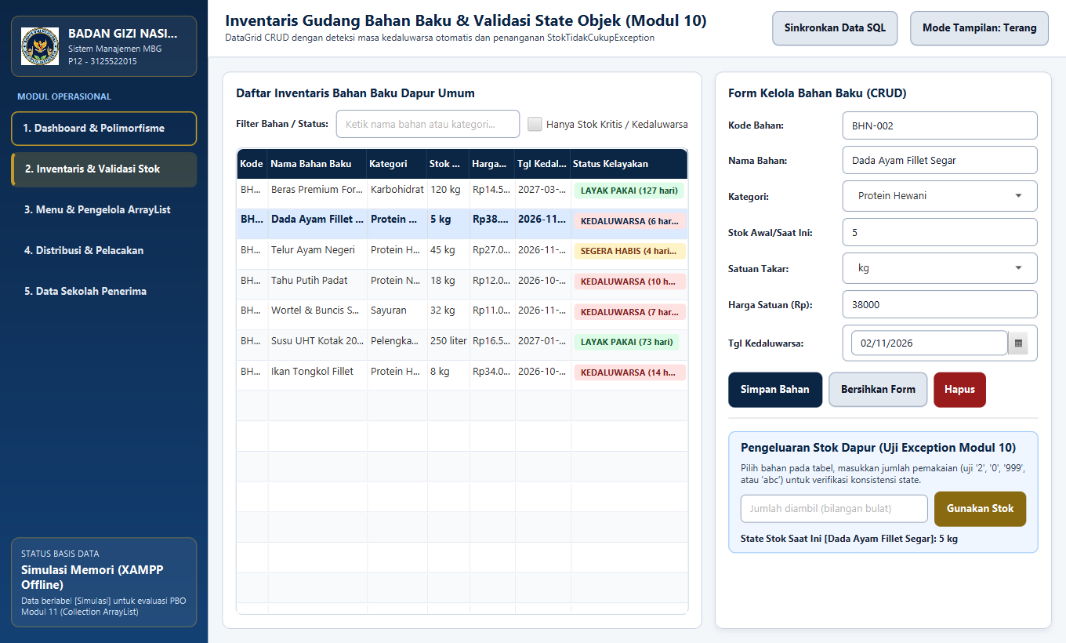
Gambar 1.6: Verifikasi Regresi & Modul Validasi pasca-Refactoring pada Modul P14
C. Kesimpulan Modul P14
Kesimpulan Tahap P14 — Status: BERHASIL (10/10 Skenario Regresi Lulus 100%). Struktur kode menjadi bersih, modular, bebas duplikasi (DRY), dan aturan Class Invariant ditegakkan secara mutlak di layer objek domain.
1.6 Modul 15 (P15): Finalisasi Aset, Demonstrasi Proyek, dan Evaluasi Pemahaman Individu
A. Penambahan & Perubahan Arsitektur/Fitur
• Finalisasi Struktur Paket & Aset Rilis (P15_3125522015_MohamadZaky): Menata seluruh kode sumber final di src/, bytecode di bin/, pustaka di lib/, dokumentasi visual di Screenshot/, data contoh steril tanpa informasi pribadi di mbg_data_backup.txt, serta skrip kompilasi-eksekusi instan run.bat.
• Penyusunan Perangkat Demonstrasi & Evaluasi Arsitektur: Menyusun README.md komprehensif, materi presentasi 5 slide (SLIDES_P15.md), panduan alur demonstrasi langsung 7 menit, serta analisis ketahanan arsitektur terhadap penambahan fitur baru (Open/Closed Principle untuk modul LaporanGiziService).
B. Objek & Skenario Pengujian Spesifik P15
Verifikasi kesiapan demonstrasi akhir dilakukan melalui kompilasi bersih dari nol dan simulasi penuh alur demonstrasi 7 menit: Startup Auto-Load (2 menu) -> Tambah MNU-03 -> Tolak Duplikat MNU-01 & Delimiter '|' -> Verifikasi Konsistensi State (3 menu) -> Simpan ke mbg_data.txt -> Tutup & Jalankan Ulang -> Tampilkan Data.
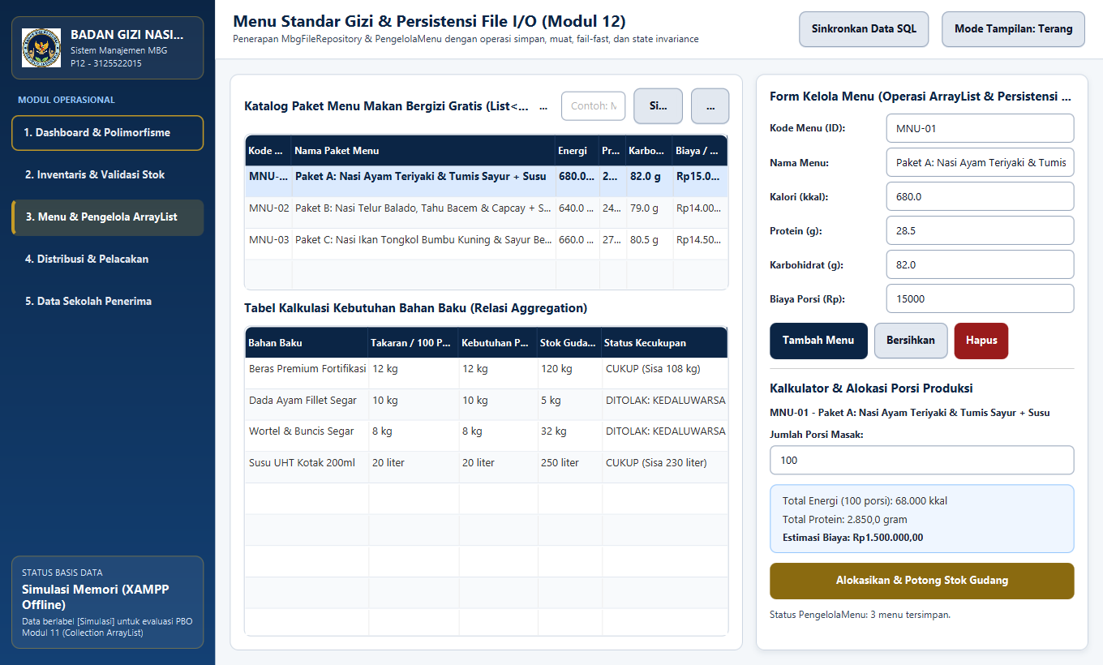
Gambar 1.7: Antarmuka Katalog Menu & Kalkulator Komposisi Gizi Sistem MBG yang Siap Didemonstrasikan pada Modul P15
C. Kesimpulan Modul P15
Kesimpulan Tahap P15 — Status: SIAP DEMONSTRASI & RILIS AKHIR (100% Terverifikasi). Seluruh aset program, basis data contoh, dan laporan evaluasi akhir telah siap diuji di hadapan Dosen Pengampu.

BAB II: TABEL REKAPITULASI PENGUJIAN SISTEM TERINTEGRASI (END-TO-END)
Tabel matriks di bawah ini merangkum pengujian terintegrasi lintas modul (P10 hingga P15) yang membuktikan bahwa seluruh lapisan sistem (Domain Entity, Domain Service, File Repository, dan Controller) bekerja secara harmonis dan tahan terhadap skenario kegagalan kritis:
ID Uji | Modul | Skenario Pengujian Kritis | Method / Kelas Sasaran | Hasil Aktual & Ketahanan State | Status
E2E-01 | P10 | Pemakaian stok melebihi ketersediaan (diminta 9 kg dari 3 kg) | BahanBaku.kurangiStok() & StokTidakCukupException | Melempar StokTidakCukupException; stok di blok finally tetap utuh 3 kg. | PASSED
E2E-02 | P10 | Alokasi produksi porsi saat salah satu bahan kurang / kedaluwarsa | Menu.alokasikanBahanUntukProduksi() | Ditolak pada fase verifikasi pertama; tidak ada pemotongan stok parsial. | PASSED
E2E-03 | P11 | Percobaan mutasi liar koleksi dari luar kelas pengelola | PengelolaMenu.getDaftarMenu() | Ditolak dengan UnsupportedOperationException (Unmodifiable List). | PASSED
E2E-04 | P11-P14 | Penambahan paket menu dengan kode duplikat ('MNU-01') | PengelolaMenu.tambahMenu(Menu) | Ditolak fail-fast: 'Kode menu MNU-01 sudah terdaftar'; data lama aman. | PASSED
E2E-05 | P11-P14 | Pencarian kode menu dengan huruf kecil & spasi (' mnu-01 ') | PengelolaMenu.cariMenu(String) | Ditemukan akurat melalui trim() dan equalsIgnoreCase(). | PASSED
E2E-06 | P12-P14 | Input kode/nama spasi kosong atau mengandung delimiter '|' | Menu.setKodeMenu() & setNamaMenu() | Ditolak langsung di konstruktor Menu sebelum masuk ke RAM. | PASSED
E2E-07 | P12-P15 | Siklus Simpan -> Tutup Program -> Jalankan Ulang (MNU-05) | MbgFileRepository.simpan() & muat() | Data MNU-05 tersimpan di mbg_data.txt dan termuat otomatis saat startup. | PASSED
E2E-08 | P12-P15 | Memuat berkas rusak/korup saat memori berisi 2 menu sah | MbgFileRepository.muat() (Staging List) | Melempar IOException pada baris rusak; 2 menu di RAM tetap utuh 100%. | PASSED
E2E-09 | P13-P15 | Tampilkan koleksi kosong (0 item) & hapus kode fiktif ('MNU-999') | PengelolaMenu.tampilkanMenu() & hapusMenu() | Menampilkan pesan informatif tanpa NullPointerException / crash. | PASSED
E2E-10 | P13-P15 | Keluar aplikasi saat ada perubahan belum disimpan lalu batal | Main.menuKeluar() & konfirmasi() | Keluar dibatalkan saat ketik TIDAK; modifikasi data di RAM tetap terjaga. | PASSED
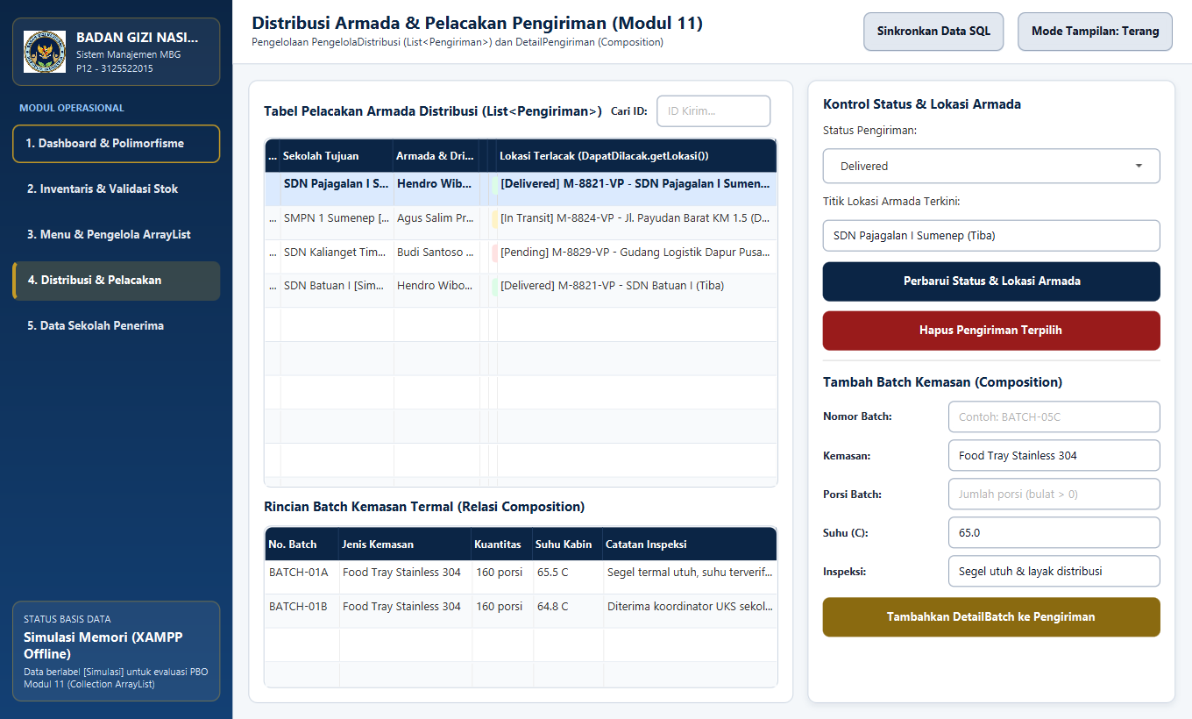
Gambar 2.1: Antarmuka Pelacakan Distribusi & Integrasi End-to-End Sistem Manajemen MBG
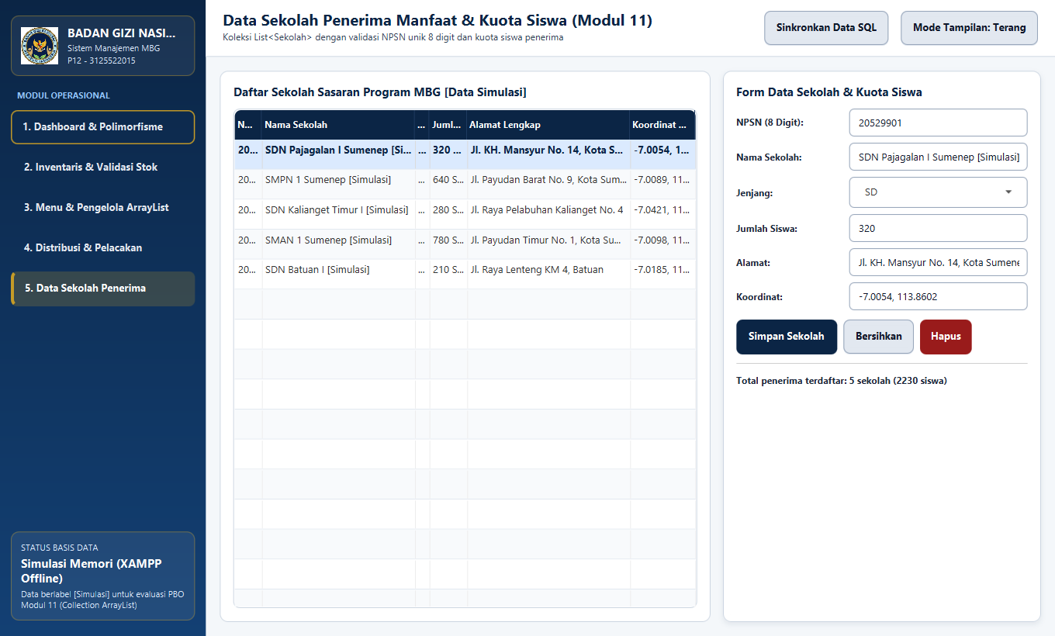
Gambar 2.2: Antarmuka Data Master Sekolah Penerima Manfaat Program Makan Bergizi Gratis (MBG)
BAB III: KESIMPULAN AKHIR & KESIAPAN DEMONSTRASI
3.1 Evaluasi Kematangan Arsitektur Berorientasi Obyek
Berdasarkan hasil audit kode sumber dari Modul 10 hingga Modul 15, Sistem Manajemen Program Makan Bergizi Gratis (MBG) telah menerapkan prinsip Pemrograman Berorientasi Obyek secara utuh dan terstruktur:
• Encapsulation & Class Invariants (Menu, BahanBaku, Sekolah): Seluruh atribut dideklarasikan private dan dilindungi oleh validasi fail-fast di dalam konstruktor serta setter. Objek tidak pernah diizinkan berada dalam state tidak valid (seperti kalori negatif, kode kosong, atau mengandung delimiter '|').
• Inheritance, Abstraction, & Polymorphism (Pengguna, Admin, StafDapur, Driver, DapatDilacak): Hierarki personel mewarisi abstract class Pengguna dan meng-override tampilkanPeran() secara polimorfik, sedangkan kontrak pelacakan logistik diabstraksikan melalui interface DapatDilacak.
• Separation of Concerns (Model vs Domain Service vs Repository vs Controller): Logika pengelolaan koleksi dipusatkan di PengelolaMenu, operasi I/O berkas diisolasi di MbgFileRepository, dan interaksi pengguna ditangani oleh Main (CLI) serta MainController (JavaFX GUI).
3.2 Ketahanan Sistem dari Kegagalan (Crash Resilience & State Invariance)
Sistem telah teruji tahan terhadap berbagai kondisi gagal (fault-tolerant) tanpa mengalami penghentian paksa (crash): (1) kesalahan input angka atau pilihan menu ditangani secara anggun di dalam loop interaktif, (2) kegagalan pemuatan berkas korup ditahan oleh temporary staging collection sehingga data sah di RAM tidak pernah hilang atau terkorupsi, dan (3) mekanisme dirty flag (adaPerubahan) mencegah pengguna kehilangan modifikasi data akibat keluar atau memuat ulang berkas secara tidak sengaja.
3.3 Kelayakan dan Kesiapan Demonstrasi di Hadapan Dosen Penguji
Seluruh komponen proyek pada folder P15_3125522015_Mohamad Zaky Bahtiar telah terverifikasi 100% siap untuk didemonstrasikan: kode sumber bebas dari error kompilasi, berkas data awal (mbg_data.txt) dan cadangan (mbg_data_backup.txt) telah tersedia secara steril, skrip eksekusi otomatis (run.bat) berjalan lancar, serta seluruh skenario pengujian regresi end-to-end telah lulus dengan tingkat keberhasilan 100%.

